Teljesítménytúrázók Társasága (TTT)
1590 Budapest, Pf. 110.
e-mail: ttt.levelek@gmail.com
honlap: http://www.teljesitmenyturazoktarsasaga.hu
Pinkert László
(30) 231-9865
e-mail: pinkert.laszlo@gmail.com

Buda Határán 50 |  | 2013.06.23
  6

Budatétény Szent Mihály kápolna Szoborpark Múzeum Vadász-hegy Tűzkő-hegy Kakukk-hegy Csillebérc Makkosmária Budakeszi Petneházy-rét Adyliget Remete-szurdok Remete-hegy Budaliget Alsó-Jegenye-völgy Kötők-padja Tök-hegy Rozália-téglagyár Péter-hegy, tanösvény Róka-hegy Ezüst-hegy Békásmegyer
Campona melletti McDonalds-nál (Budapest XXII. Nagytétényi út 27. - Campona mellett, Jókai Mór utcánál)
Békásmegyer, Veres Péter Gimnázium. 1039 Budapest, Csobánka tér 7.
7:00-8:00(9:00) óra 1000 Ft/fõ 49.43 km 1590 m 12 óra MTSZ 106 pont B65/13
Díjazás: jelvény.
Továbbá: Aki teljesíti a Buda Határán 50-es gyalogos távját és az augusztusi Pest határán 70 kerékpáros túrát is, érem díjazásban részesül.
Itiner és térkpvázlat letölthető.
Térképvázlat:
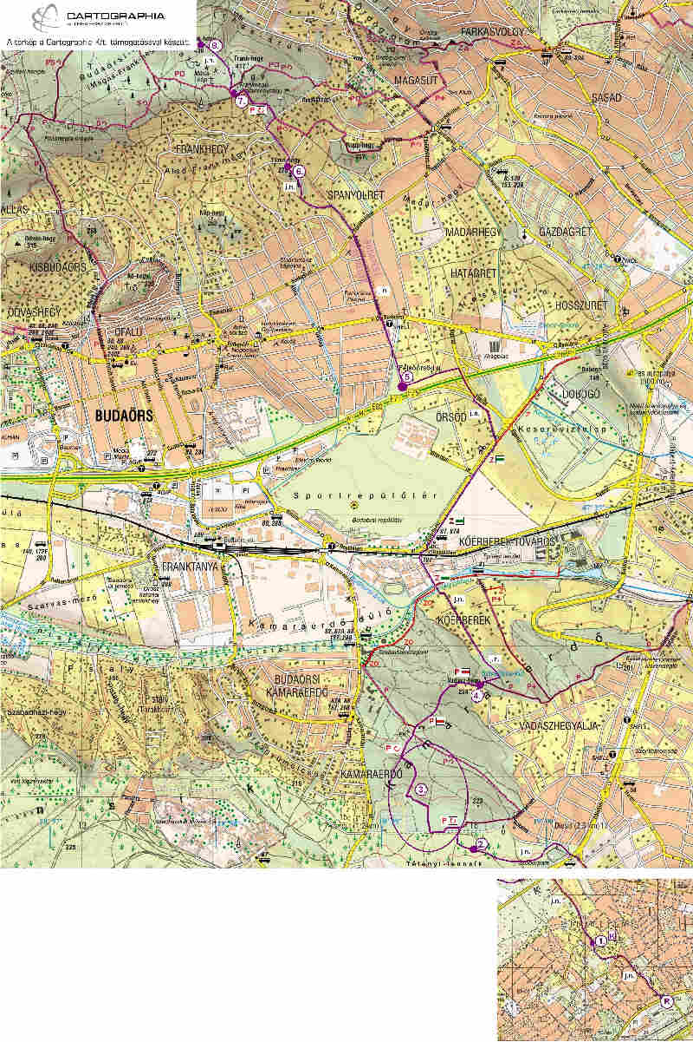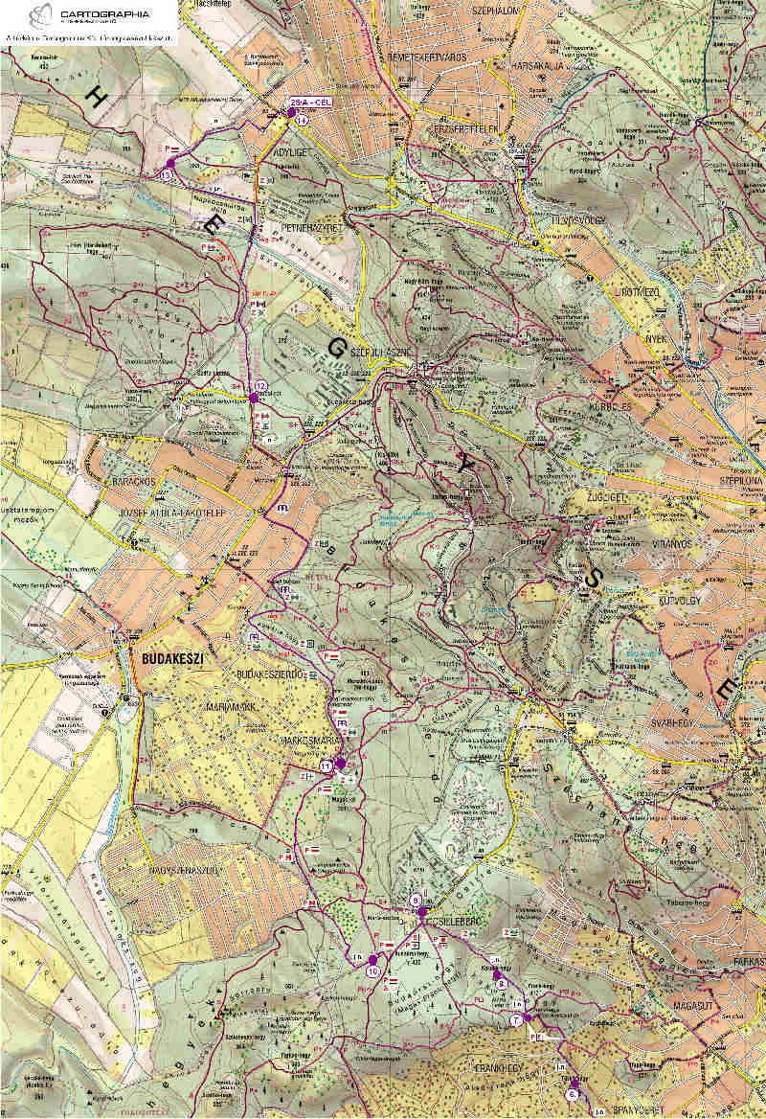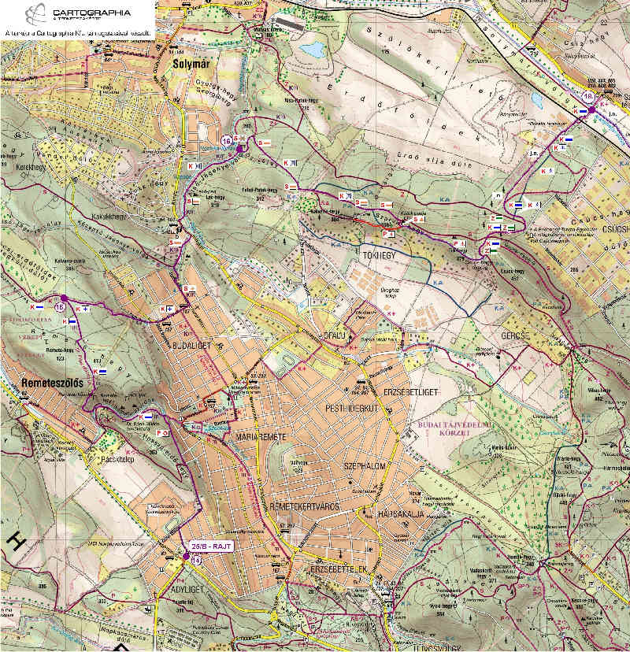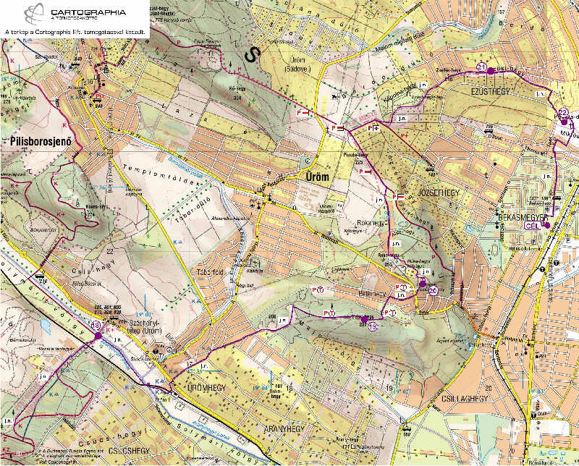
A cél 20 órakor zár. Az ellenőrzőpontok Adyligetig 8 km/h, onnan 6 km/h sebességre nyitnak.
A rajt megközelítése busszal (33, 114, 150, 138, 213, 214) a Jókai Mór utcáig, vonattal Budatétény vasúti megállóig.
Indulás saját idõ terhére 9.00-ig, de a cél 20 órakor zár!
Buda Határán 25A |  | 2013.06.23
  6

Budatétény Szent Mihály kápolna Szoborpark Múzeum Vadász-hegy Tűzkő-hegy Kakukk-hegy Csillebérc Makkosmária Budakeszi Petneházy-rét Adyliget
Budatétény, Campona melletti McDonalds-nál (Budapest XXII. Nagytétényi út 27. - Campona mellett, Jókai Mór utcánál)
Adyliget, játszótér
7:00-9:00 óra 700 Ft/fõ 25.6 km 910 m 7 óra MTSZ 56.5 pont C35/8
Az ellenőrzőpontok 8 km/h sebességre nyitnak.
A rajt megközelítése busszal (33, 114, 150, 138, 213, 214) a Jókai Mór utcáig, vonattal Budatétény vasúti megállóig.
Itiner letölthető.
Buda Határán 25B |  | 2013.06.23
  6

Adyliget Remete-szurdok Remete-hegy Budaliget Alsó-Jegenye-völgy Kötők-padja Tök-hegy Rozália-téglagyár Péter-hegy, tanösvény Róka-hegy Ezüst-hegy Békásmegyer
Adyliget, játszótér
Békásmegyer, Veres Péter Gimnázium. 1039 Budapest, Csobánka tér 7.
10:30-13:00 óra 700 Ft/fõ 23.83 km 680 m 7 óra MTSZ 49.5 pont C31/7
Rajtidő: 10:30-13:00, saját idő terhére 14:30-ig. A cél 20 órakor zár! Az ellenőrzőpontok 6 km/h sebességre nyitnak.
A rajt megközelítése Hûvösvölgybõl a 63-as busszal Adyligetig, onnan a szalagozást követve.
Itiner letölthető.
Buda Határán 10 |  | 2013.06.23
  2

Csillebérc Makkosmária Budakeszi Petneházy-rét Adyliget
Csillebérc, autóbusz végállomás
Adyliget, játszótér
9:00-11:00 óra 700 Ft/fõ 11 km 285 m 5 óra MTSZ 22 pont E13/4
6 év alattiaknak a nevezési díj 300 Ft. A rajt megközelítése a Széll Kálmán (Moszkva) térről a 21-es busszal a végállomásig.
Itiner letölthető.
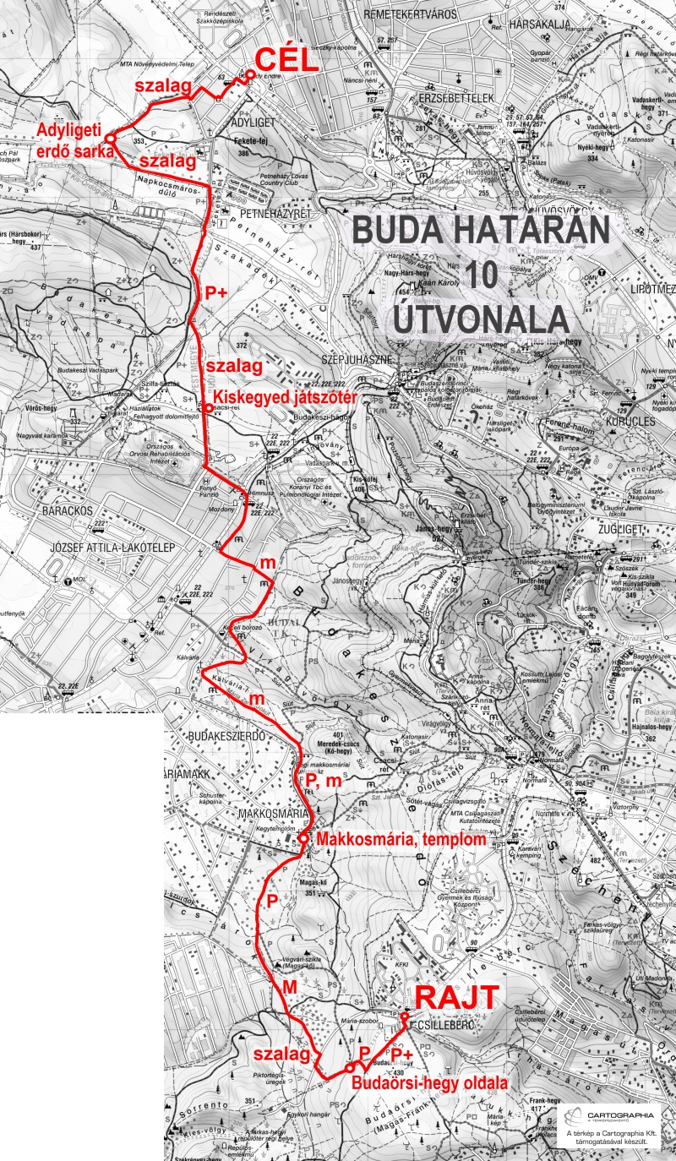
Minden távhoz:
A Buda Határán túrán piros-fehér szalagokkal jelöljük a nem jelzett szakaszokat. Egyéb szalagok más rendezvényhez tartoznak!
A túra a Budapest Kupa és a 4 tájegység - 4 túra mozgalom része.
TTT, MTSZ, MSTSZ tagoknak és a Budapest Kupa résztvevőinek a nevezési díjból 100 Ft kedvezmény.
A nevezés hallássérültek és látássérültek valamint kísérőik számára ingyenes.
Térkép: a Budai-hegység turistatérképe (Cartographia 6. - A túra támogatója a Cartograhpia Kft.)
A Buda Határán teljesítménytúra 2013-as engedélyei: Természetvédelmi - Közép-Duna-völgyi Környezetvédelmi, Természetvédelmi és Vízügyi Felügyelőség, Természetvédelmi - Fővárosi Önkormányzat, Területhasználati - Pilisi Parkerdő Zrt..

Letöltések száma: 1991. Módosítva: 2013.06.12

Ez a kiírás a TTT oldalának másolata és a TTT engedélyével készült.
A túra kiírása a TTT honlapon: http://www.teljesitmenyturazoktarsasaga.hu/tura?id=4692

Túrabeszámolók

